|  |  |
| --- | --- |
| **RTK_LOGO.jpg** | **Санкт-Петербургское Государственное бюджетное профессиональное образовательное учреждение «Радиотехнический колледж»**  199155, Санкт-Петербург, наб. реки Смоленки, д.1  Тел.: (812) 405-85-59 факс (812) 405-85-59 http://www.spb-rtk.ru, e-mail: info@spb-rtk.ru |

**Отчет**

по учебной практике

по профессиональному модулю ПМ.05

«Проектирование и разработка информационных систем»

по программе подготовки специалистов среднего звена,

специальности 09.02.07 «Информационные системы и программирование»

сроки прохождения практики

с «18» мая 2020 г. по «19» июня 2020 г.

|  |
| --- |
| **Марышева Степана Андреевича** |

(Ф.И.О.)

|  |  |
| --- | --- |
| Руководитель практики: | Кондратьев Виталий Сергеевич |

(Ф.И.О.)

СОДЕРЖАНИЕ

[ВВЕДЕНИЕ 3](#_Toc11838884)

[СОДЕРЖАНИЕ УЧЕБНОЙ ПРАКТИКИ 4](#_Toc11838885)

[ОПИСАНИЕ ВЫПОЛНЕННЫХ РАБОТ 7](#_Toc11838886)

[ЗАКЛЮЧЕНИЕ 24](#_Toc11838887)

# ВВЕДЕНИЕ

Я, Марышев Степан Андреевич, студент второго курса Санкт-Петербургского государственного бюджетного профессионального образовательного учреждения «Радиотехнический колледж» специальности СПО 09.02.07 «Информационные системы и программирование» прошел учебную практику по профессиональному модулю ПМ.05 «Проектирование и разработка информационных систем» продолжительностью 180 часов с 18 мая 2020 г. по 19 июня 2020 года в СПБ ГБ ПОУ «Радиотехнический колледж».

Учебная практика является важной формой подготовки студентов и составной частью учебного процесса. Она имеет своей целью закрепление знаний и умений, полученных в процессе теоретического обучения.

Задания на учебную практику соответствовали сопровождающим документам – заданию на учебную практику, аттестационному листу. В задании на учебную практику указаны компетенции для выполнения работ по профессиональному модулю ПМ.05 «Проектирование и разработка информационных систем».

Во время учебной практики моим заданием являлось получение практических навыков по данным компетенциям.

# СОДЕРЖАНИЕ УЧЕБНОЙ ПРАКТИКИ

На учебной практике по профессиональному модулю ПМ.05 «Проектирование и разработка информационных систем», мною были отработаны следующие профессиональные компетенции:

**ПК 5.1.** Собирать исходные данные для разработки проектной документации на информационную систему.

**ПК 5.2.** Разрабатывать проектную документацию на разработку информационной системы в соответствии с требованиями заказчика.

**ПК 5.3.** Разрабатывать подсистемы безопасности информационной системы в соответствии с техническим заданием.

**ПК 5.4.** Производить разработку модулей информационной системы в соответствии с техническим заданием.

**ПК 5.5.** Осуществлять тестирование информационной системы на этапе опытной эксплуатации с фиксацией выявленных ошибок кодирования в разрабатываемых модулях информационной системы.

**ПК 5.6.** Разрабатывать техническую документацию на эксплуатацию информационной системы

**ПК 5.7.** Производить оценку информационной системы для выявления возможности ее модернизации.

Для отработки практических навыков, мною были выполнены 19 практических работы. Темы практических работ с осваиваемыми компетенциями представлены в таблице 1.

Таблица 1.

|  |  |  |  |
| --- | --- | --- | --- |
| № | Тема работы | Количество часов | Осваиваемые компетенции |
| 1 | Вводный инструктаж по технике безопасности | 1 | ПК 5.1 |
| 2 | Определение целей и задач практики. Требования к оформлению отчетной документации | 2 | ПК 5.1 |
| 3 | ПР 1. Обоснование выбора технических средств | 2 | ПК 5.1, ПК 5.2 |
| 4 | ПР 2. Изучение автоматизированного сбора информации | 2 | ПК 5.1, ПК 5.2 |
| 5 | ПР 3. Создание репозитория на GitHub. | 1 | ПК 5.3 |
| 6 | ПР4. Анализ предметной области индивидуального задания различными методами | 6 | ПК 1.1, ПК 1.2, ПК 1.3, ПК 1.4 |
| 7 | ПР 5. Определение спецификаций задачи | 7 | ПК 5.1, ПК 5.2, ПК 5.7 |
| 8 | ПР 6. Проведение анализа требований и определение спецификаций задачи | 32 | ПК 5.1, ПК 5.2, ПК 5.7 |
| 9 | ПР 7. Создание словаря предметной области | 4 | ПК 5.1, ПК 5.2 |
| 10 | ПР 8. Сравнительный анализ аналогов, выбор прототипа | 7 | ПК 5.1, ПК 5.2, ПК 5.6 |
| 11 | ПР 9. Интервьюирование заказчика | 8 | ПК 5.1, ПК 5.2 |
| 12 | ПР 10. Описание текущей ситуации (как было) | 7 | ПК 5.1, ПК 5.2, ПК 5.6 |
| 13 | ПР 11. Описание будущей ситуации (как будет) | 7 | ПК 5.1, ПК 5.2, ПК 5.6 |
| 14 | ПР 12. Описание функций информационной системы | 7 | ПК 5.3, ПК 5.4, ПК 5.5 |
| 15 | ПР 13. Пользовательские истории | 7 | ПК 5.3, ПК 5.4 |
| 16 | ПР 14. Сценарии использования | 8 | ПК 5.1, ПК 5.6 |
| 17 | ПР 15. Анализ факторов риска проекта | 7 | ПК 5.7 |
| 18 | ПР 16. Описание возможных технических решений | 7 | ПК 5.3, ПК 5.7 |
| 19 | ПР 17. Проектирование интерфейса пользователя | 22 | ПК 5.4, ПК 5.7 |
| 20 | ПР 18. Проектирование базы данных | 14 | ПК 5.4, ПК 5.5 |
| 21 | ПР 19. Программная реализация системы | 14 | ПК 5.4 |
| 22 | Оформление отчетной документации | 4 | ПК 5.6 |
| 23 | Дифференцированный зачет | 4 |  |

# 

# ОПИСАНИЕ ВЫПОЛНЕННЫХ РАБОТ

**Практическая работа № 1.** Обоснование выбора технических средств.

**Цель работы:** получить навыки поиска технических средств, подходящих для реализации проекта по техническому заданию.

**Описание:**

Мною было выбрано техническое задание на сайте <https://zakupki.gov.ru/epz/order/extendedsearch/results.html>, которым являлось выполнение работ по созданию и технической поддержке "личного кабинета потребителя" на официальном сайте АО "Электросеть"(<https://zakupki.gov.ru/223/purchase/public/purchase/info/common-info.html?regNumber=32009144638>) и выбраны языки реализации этого проекта.

**Вывод:**

Было проведено исследование рынка языков реализации для оптимальной реализации выбранного проекта.

**Практическая работа № 2.** Изучение автоматизированного сбора информации.

**Цель работы:** получить навыки выбора методов автоматизированного сбора информации.

**Описание:**

По имеющемся данным была проведена работа по описанию возможных ИС для реализации и улучшения качества обслуживания клиента и автоматизации работы сотрудников.

**Вывод:**

По заданным характеристикам предметных областей были описаны устройства и методы автоматизированного сбора информации в индивидуальном порядке.

**Практическая работа № 3.** Анализ предметной области индивидуального задания различными методами.

**Цель работы:** получить навыки по использованию методов анализа предметной области (контент-анализ, вебометрический анализ, анализ ситуаций, моделирование).

**Описание:**

1. Выбрана тематика будущего проекта – разработка веб-платформы и ИС для медицинского учреждения.
2. Были описаны устройства и методы автоматизированного сбора информации. Также проведен анализ предметной области и определена структура предметной области, расписаны функции системы и ее подсистем:

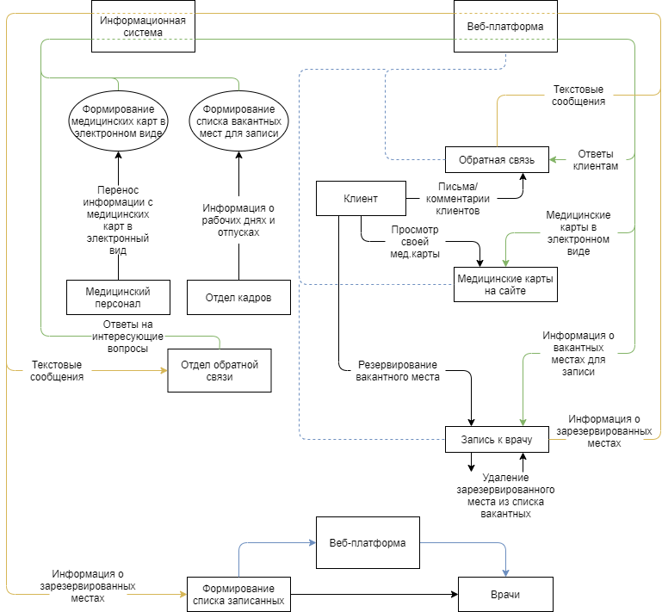

1. Был сформирован портрет пользователя.

**Вывод:**

Был получен опыт по использованию навыков по анализу возможностей будущей ИС и ее взаимодействию с потребителем.

**Практическая работа № 4.** Создание репозитория на GitHub.

**Цель работы:** создать репозиторий для загрузки отчетных материалов.

**Описание:**

На созданный репозиторий на GitHub ([ссылка](https://github.com/Stpropan/Maryshev_Stepan_Praktika_191/tree/33097e1d931a16ca3bce595d8ee53baf874ad59f)) были загружены все практические работы.

**Вывод:**

Был создан репозиторий на GitHub для загрузки отчетных материалов.

**Практическая работа № 5.** Определение спецификаций задачи.

**Цель работы:** сформировать задачи проекта.

**Описание:**

1. Сформированы ответы на контрольные вопросы.
2. Описана выходная информация.

**Вывод:**

Разработан макет результатной информации для приложения с учетом необходимых характеристик. Выработаны практические навыки при формирования отчетной документации.

**Практическая работа № 6.** Проведение анализа требований и определение спецификаций задачи.

**Цель работы:** научиться создавать проект по разработке приложения и формулировать его задачи.

**Описание:**

1. Определены исходные данные для построения модели.
2. Определены результатные данные.
3. Определены механизмы, необходимые для осуществления бизнес-процесса.
4. Разработана декомпозицию модели бизнес-процесса.

**Вывод:**

Изучен пример проектирования и организации информационной системы на примере оптовой торговли лекарственными препаратами. Оформлена последовательность всех этапов проектирования по индивидуальной теме проектирования и организации ИС.

**Практическая работа № 7.** Создание словаря предметной области.

**Цель работы:** проведение обследования предметной области и создание словаря предметной области.

**Описание:**

В словаре были приведены все термины и определения из предметной области заказчика (ниже приведена часть таблицы):

|  |  |  |  |
| --- | --- | --- | --- |
| № | Термин или понятие | Описание понятия | Аббревиатуры/сокращения |
| 1 | Медицинская информационная система | Это программное обеспечение для автоматизированного документооборота лечебно-профилактических учреждений и медицинских центров общей и узкой специализации. | МИС |
| 2 | Медицинский персонал | Медицинские работники, служащие в медико-санитарных учреждениях. | Мед. Персонал |
| 3 | Фармацевтический склад | Помещение, специально предназначенное для хранения лекарственных и медицинских средств и препаратов. Аптечный или фармацевтический склад помимо хранения может также осуществлять закупку и реализацию медицинских и лекарственных препаратов и средств. | Склад |
| 4 | Лечащий врач | Врач, оказывающий медицинскую помощь пациенту в период его наблюдения и лечения в медицинской организации. | Леч. врач |
| 5 | Медицинская услуга | Это вид медицинской помощи, оказываемый медицинскими работниками учреждениями здравоохранения населению. | Мед. услуга |
| 6 | Медицинская карта | Медицинский документ, в котором лечащими врачами ведётся запись истории болезни пациента и назначаемого ему лечения. | Мед. карта |
| 7 | Электронная Медицинская карта | Медицинская карта в виде текста/фотографий/отсканированных снимков и хранящаяся в электронном виде. | Электронная мед. карта |

**Вывод:**

Было проведено обследование предметной области, и создан словарь предметной области.

**Практическая работа № 8.** Сравнительный анализ аналогов, выбор прототипа.

**Цель работы:** изучить аналоги по выбранной теме учебной практики.

**Описание:**

1. Были выбраны пять аналогов будущей ИС:

1) MEDODS.  
2) Medesk.  
3) MedElement.  
4) Clinic365.  
5) "Здравоохранение" (ООО "КОМТЕК").

2. Произведено сравнение аналогов

3. По суммам оценок критериев победителем по заданным критериям является "Здравоохранение" (ООО "КОМТЕК").

**Вывод:**

Были изучены и сравнены аналоги по выбранной теме учебной практики.

**Практическая работа № 9.** Интервьюирование заказчика.

**Цель работы:**проведение предпроектного обследования предметной области.

**Описание:**

1. Проведено интервьюирование заказчика.
2. Проведено интервьюирование клиентской базы заказчика.
3. Внесены корректировки в работу ИС.

**Вывод:**

Было проведено предпроектное обследование предметной области, определены технические задачи, сформирована целевая аудитория.

**Практическая работа № 10.** Описание текущей ситуации (как было).

**Цель работы:**проведение обследования предметной области.

**Описание:**

Были описаны текущее положение дел заказчика. Описаны проблемные моменты в работе персонала.

**Вывод:**

Определение проблемных областей заказчика. Выявление потенциальных решений для автоматизации.

**Практическая работа № 11.** Описание будущей ситуации (как будет).

**Цель работы:** Проведение обследования предметной области.

**Описание:**

Представление заказчику проведенных работ над его трудностями и автоматизация некоторых элементов работы его сотрудников.

**Вывод:**

Получение отзыва от заказчика и сбор информации о дополнительных требованиях к реализуемым функциям.

**Практическая работа № 12.** Описание функций информационной системы.

**Цель работы:**формализовать основные функции системы.

**Описание:**

Были сформулированы основные задачи будущей ИС, а именно: автоматизировать работу магазина, упростить взаимодействие потребителей с продавцами и производителями, ускорить процесс купли-продажи. Также были подробно описаны администраторские и пользовательские функции ИС (ниже приведен фрагмент таблицы):

|  |  |
| --- | --- |
| Функция | Описание |
| Запись на прием | Выбор раздела. Страница с врачами доступными для записи. Выбор специалиста. Страница с календарем и доступными для посещения днями. Выбор дня. День поделен на сегменты, один сегмент – одно место. Выбор места. Поля для ввода данных для занятия места. Место зарезервировано пользователем и больше недоступно для других. |
| Электронные медицинские карты | Выбор раздела. Страница с формой. Ввод данных. Получение доступа к своей мед. карте в электронном виде. |
| Обратная связь | Выбор раздела. Страница с формой для ввода данных. Ввод данных для связи (телефон/e-mail). Ввод вопроса/предложения. Мы получаем текст сообщения. Отправляем ответ на указанный адрес для связи. |
| База данных форм | Врач выбирает форму. Заполняет ее в электронном виде. Отправляет в регистрационную/справочную, где ее распечатывают. Пациент подписывает. На нее ставят печати, и она становится действительной. |
| Оповещения | После отмены приема, людям, места которых отменили, автоматически приходят оповещения по СМС и e-mail. |
| Финансовый учет | Подсчет доходов/расходов. Автоматические налоговые счисления. |
| Складской учет | При пополнении или взятия со склада медицинские работники должны указать сколько и каких препаратов закупили/использовали. Таким образом будет вестись учет всех лекарственных препаратов. |

**Вывод:**

Было проведено разбиение функций системы для разных групп пользователей.

**Практическая работа № 13.** Пользовательские истории.

**Цель работы:**формализовать основные функции системы с помощью пользовательских историй.

**Описание:**

Была составлена карта пользовательских историй (User Story Map) с описанием функциональности будущей ИС:

**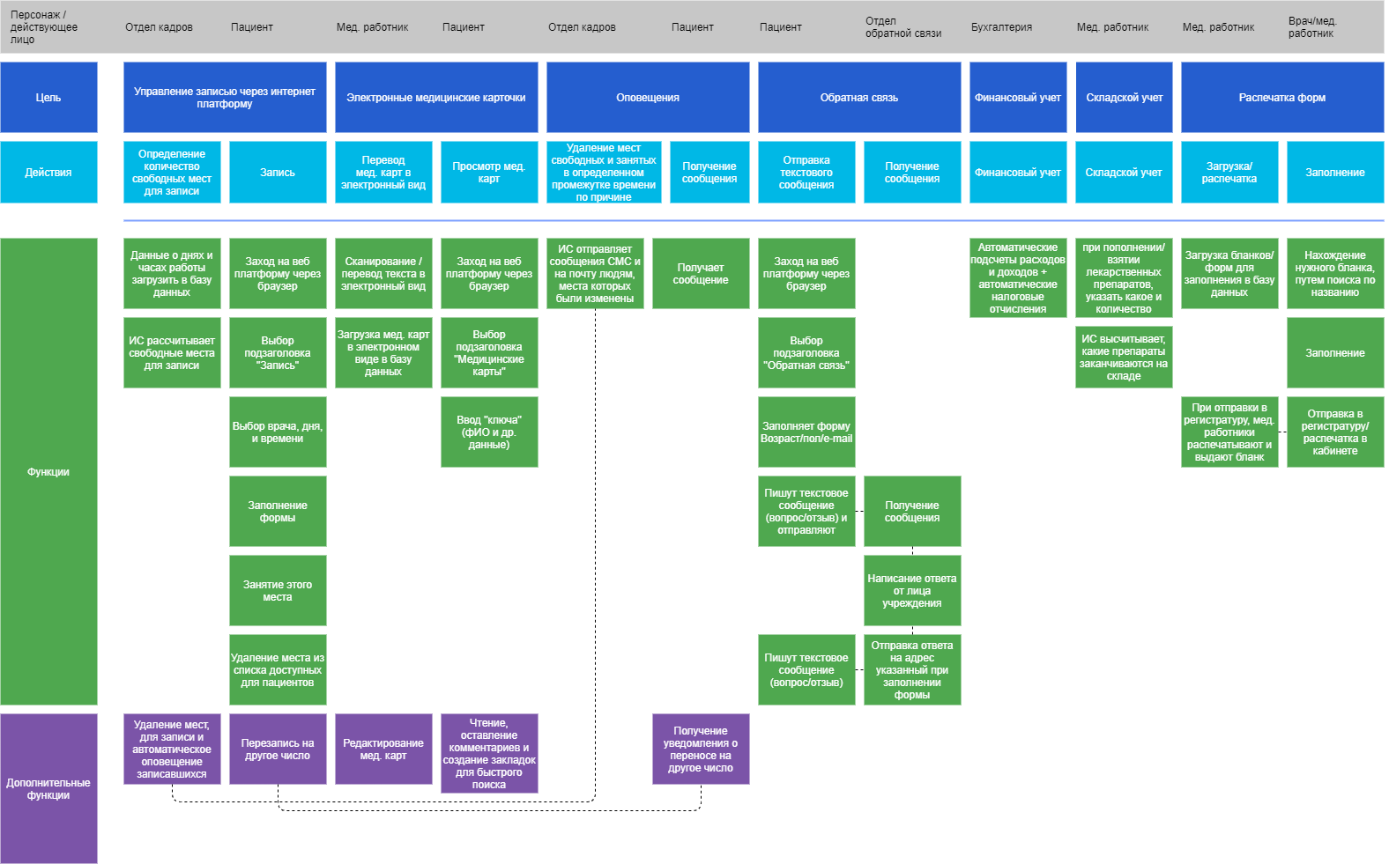**

**Вывод:**

Были формализованы основные функции системы с помощью пользовательских историй.

**Практическая работа № 14.** Сценарии использования.

**Цель работы:**формализовать основные функции системы с помощью UML-диаграмм.

**Описание:**

1. Были определены группы пользователей будущей ИС:

|  |  |
| --- | --- |
| Группы пользователей | Права доступа |
| Все медицинские работники. | Имеют доступ к формам для заполнения, удовлетворяющую специфику их рода занятий. Каждый имеет личный код аутентификации. |
| Врачи. | Имеют свой личный кабинет в ИС, где могут посмотреть сегодняшних посетителей и их медицинские карты. |
| Работники склада. | Имеет доступ к базе данных с количеством каждого лекарства, а также права на ведение учета. Обладают личным кодом аутентификации. |
| Администратор. | Назначает права или лишает их. Следит за работой через ИС и устраняет |
| Пациент. | Есть свой собственный аккаунт для каждого, зарегистрированный ими. Они могут резервировать места для посещения и имеют доступ к своей медицинской карте. |

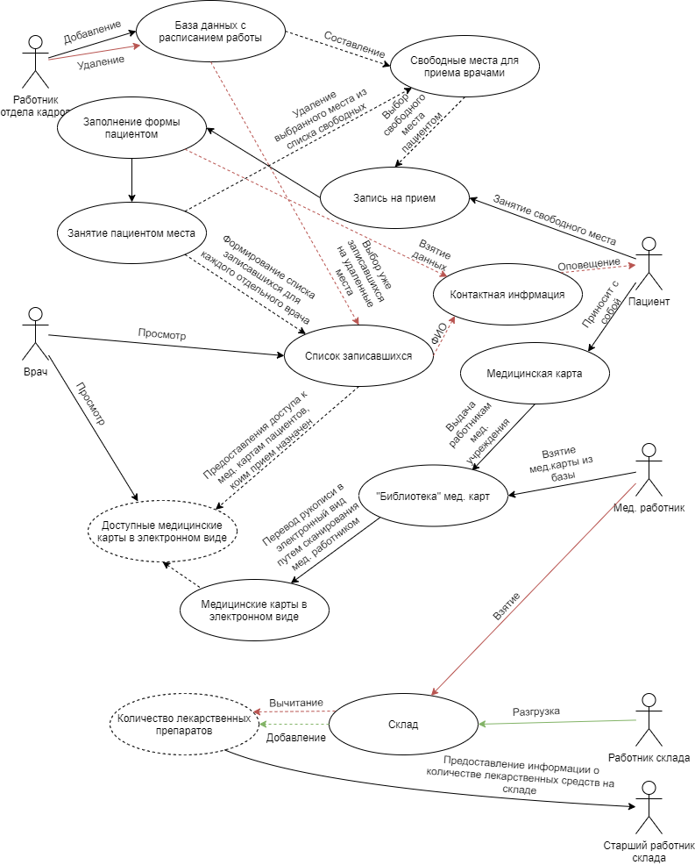

1. Сценарии использования.

* Запись пациентом на прием:  
  Выбор врача  
  Выбор даты  
  Выбор дня  
  Выбор времени (Свободного места)  
  Заполнение формы  
  Получение списка записавшихся врачом  
  Получения доступа к электронным медицинским картам записанных пациентов  
  Проведение приема
* Удаление мест для записи по причине заболевания врача:  
  Ввод срока  
  Подтверждение удаления мест  
  Удаление мест  
  Уведомление об отмене приема уже записавшихся на эти дни
* Выписка справки о выздоровлении:  
  Приход пациента на запланированный осмотр  
  Проведение диагностического осмотра врачом  
  Нахождение в базе форм с помощью поиска выписку о выздоровлении  
  Электронное заполнение формы  
  Ее отправка и распечатка в регистратуре  
  Взятие пациентом

**Вывод:**

Функции системы были расписаны для дальнейшего преобразования в код.

**Практическая работа № 15.** Анализ факторов риска проекта.

**Цель работы:**провести анализ факторов риска и последствия наступления риска.

**Описание:**

1. Нахождение риска
2. Оценка вероятности
3. Возможный ущерб
4. Предотвращение возможного ущерба
5. Предотвращение риска
6. Суммарная оценка

**Вывод:**

Была проведена работа по нахождению и оценки риска.

**Практическая работа № 16.** Описание возможных технических решений.

**Цель работы:** обосновать выбор конкретных технологий для разработки проекта.

**Описание:**

Для своей работы я выбрал Django, так как это бесплатный свободный фреймворк для веб-приложений на языке Python, использующий шаблон проектирования MVC. Удобная работа в качестве Администратора. Легкое добавление новых пользователей и мед. статей на сайт. Снижение стоимости проведения работ благодаря тому, что данный фреймворк является бесплатным. Разработка веб-интерфейса на HTML и CSS.

**Вывод:**

Был сделан и обоснован выбор фреймворка для разработки данного проекта.

**Практическая работа № 17.** Проектирование интерфейса пользователя.

**Цель работы:** выполнение прототипирования интерфейса.

**Описание:**

Был построен ранний прототип интерфейса пользователя.

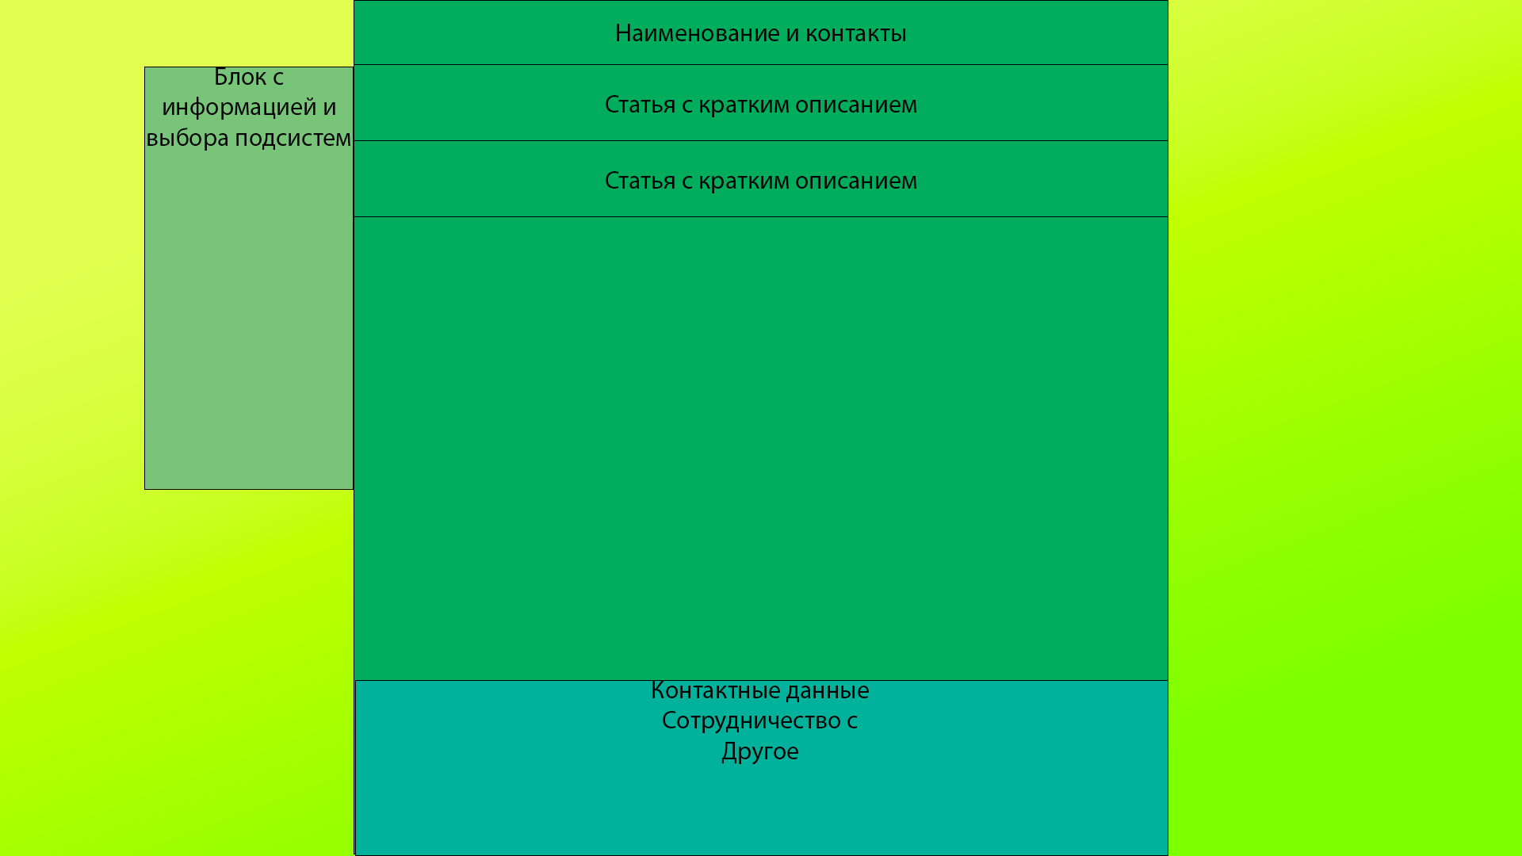

**Вывод:**

Было выполнено прототипирование интерфейса для пользователей веб-платформы.

**Практическая работа № 18.** Проектирование базы данных.

**Цель работы:** выполнение проектирования базы данных.

**Описание:**

Была спроектирована структура базы данных в виде ER-диаграмм на даталогическом и физическом уровнях проектирования:

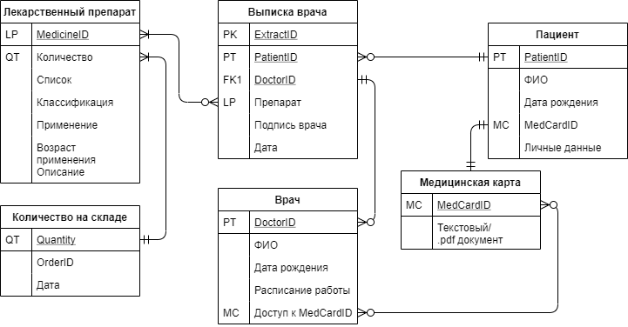

**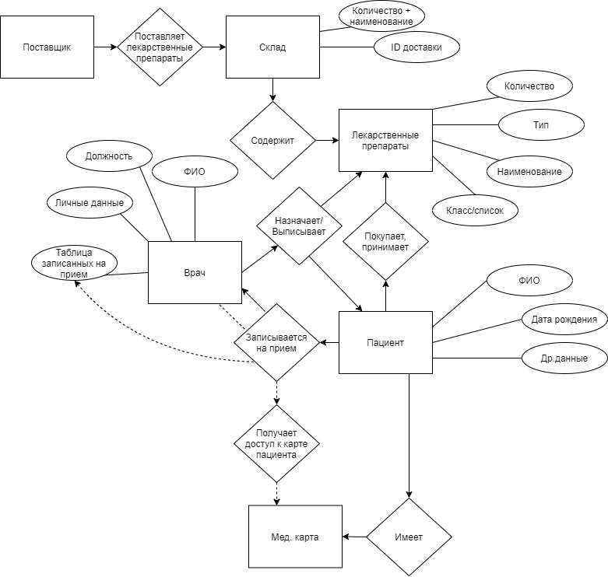**

**Вывод:**

Проведено проектирование базы данных в виде ER-диаграмм.

**Практическая работа № 19.** Программная реализация системы.

**Цель работы:** выполнение работы над реализацией информационной системы.

**Описание:**

Была проведена работа по реализации главной страницы, страниц статей и страниц врачей:

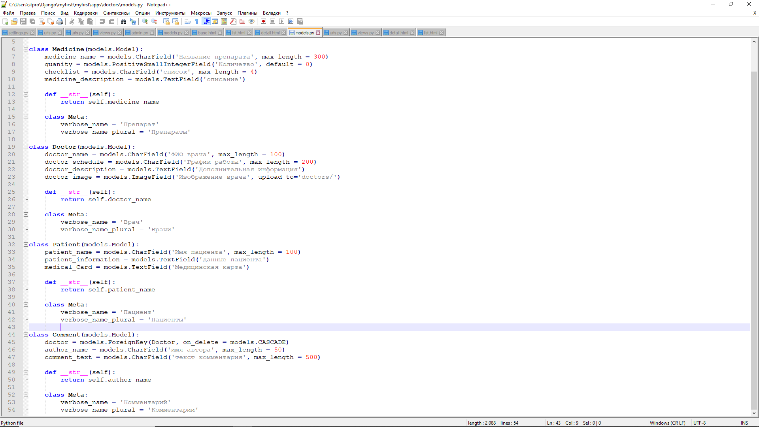

Произведен локальный запуск сервера:

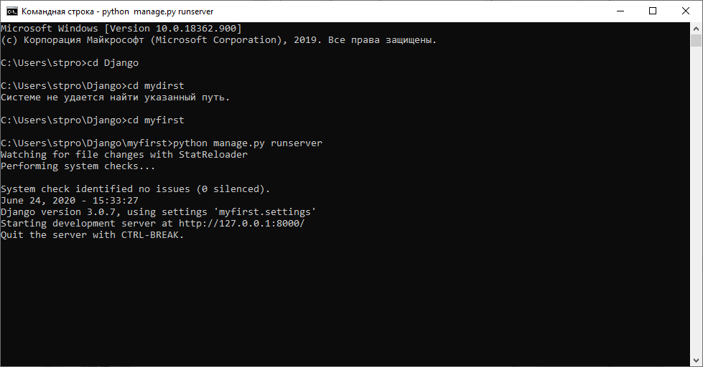

Произведено создание статьи от лица администратора:

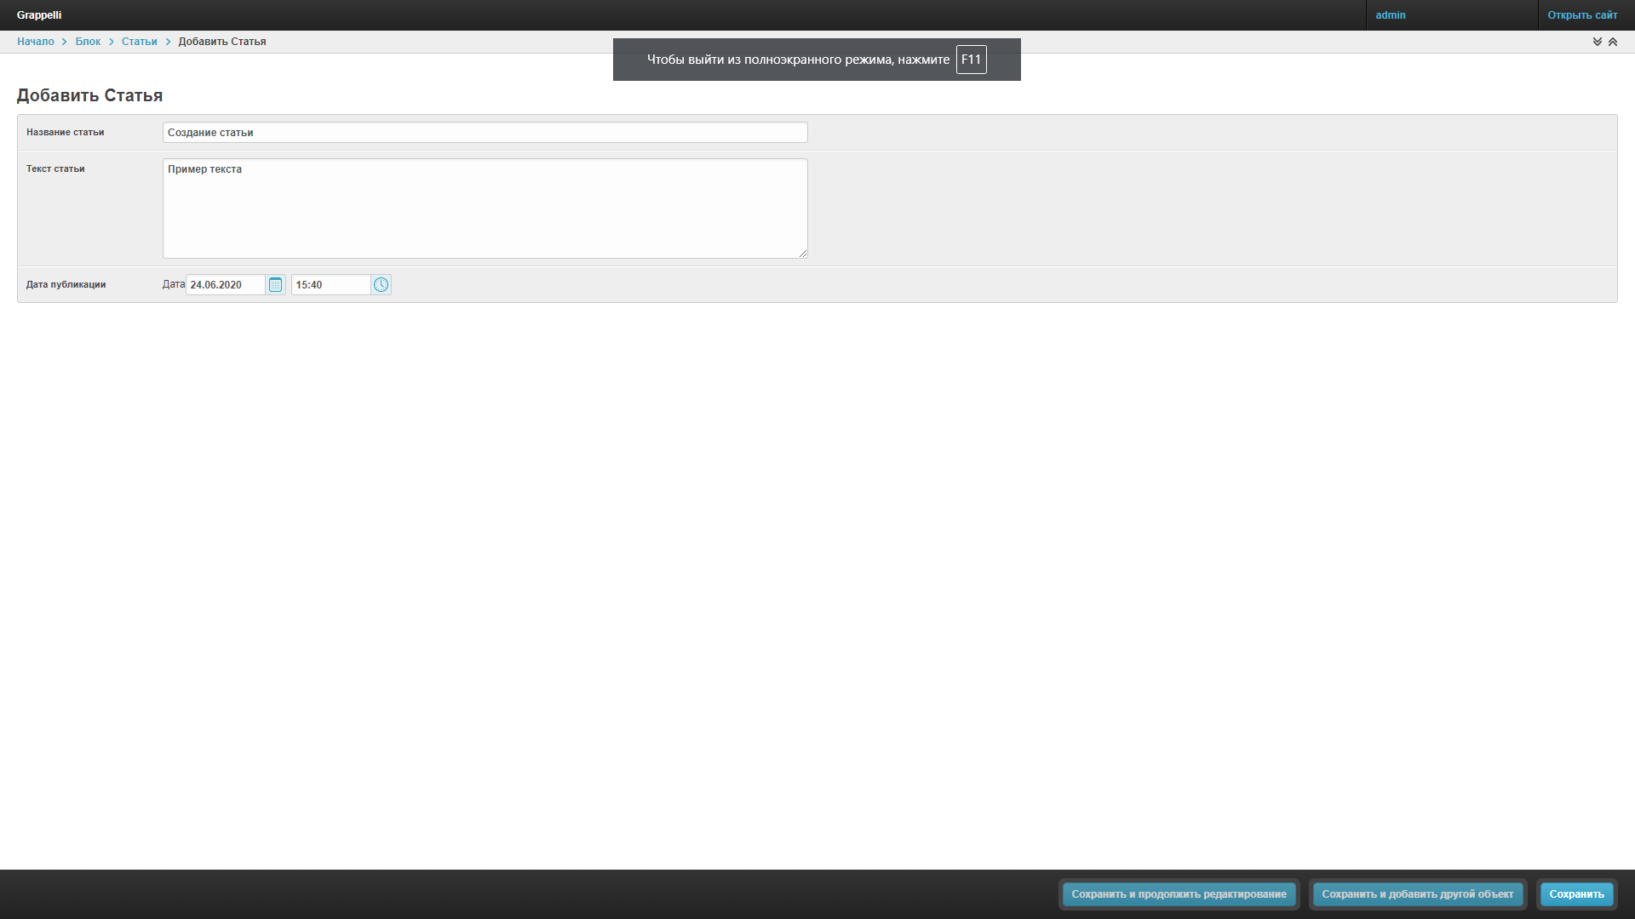

Произведено создание комментария от лица пользователя. 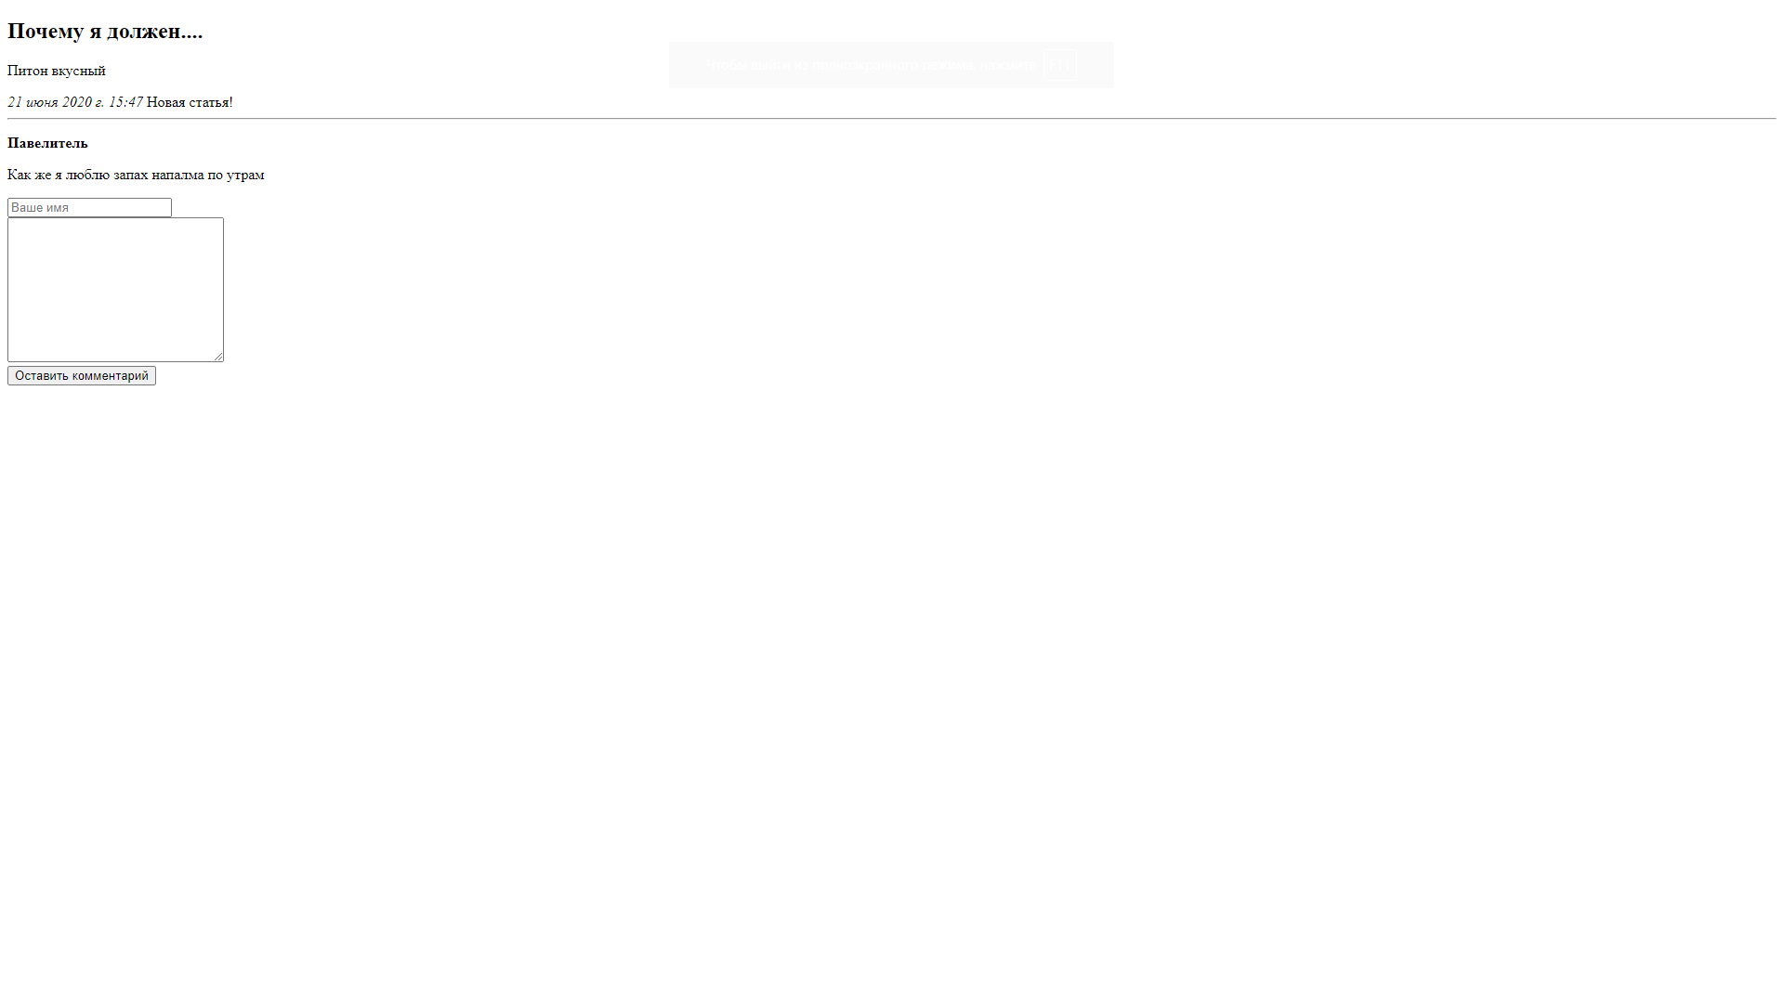

Все функции выполняются. Проблем выявлено не было.

Проект выложен в [репозитории](https://github.com/Stpropan/Maryshev_Stepan_Praktika_191/commit/33097e1d931a16ca3bce595d8ee53baf874ad59f) на GitHub

**Вывод:**

Была выполнена работа над реализацией информационной системы.

# ЗАКЛЮЧЕНИЕ

Перед началом учебной практики прошел инструктаж по технике безопасности.

За время прохождения учебной практики мною были выполнены 19 практических работ. На практике мне удалось применить те знания, которые были получены в учебном процессе. Получены знания, умения и навыки в проектировании баз данных, интерфейсов, классов, разработке программного кода.

В ходе практики мне была предоставлена возможность показать свои знания, навыки и выявить недостатки или упущения, над которыми необходимо работать, чтобы стать квалифицированным специалистом.

Программа учебной практики выполнена полностью.

«19» июня 2020 г.

*/Марышев С. А.* */*

